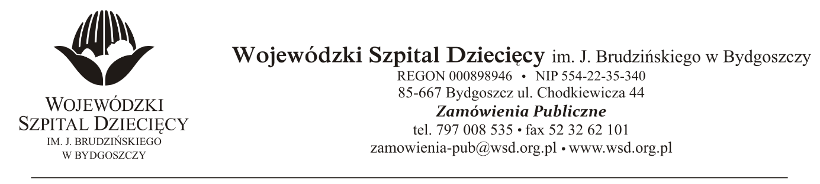

Bydgoszcz, dn.28.10.2021r.

Nr sprawy: 24/2021/PN

Do Wykonawców

Dotyczy: postępowania o udzielenie zamówienie publicznego w trybie przetargu nieograniczonego na dostawy preparatów krwiopochodnych dla Wojewódzkiego Szpitala Dziecięcego
im. J. Brudzińskiego w Bydgoszczy.

W związku z pytaniami wystosowanymi przez firmy udzielamy wyjaśnień na podstawie art. 38 ust. 2 ustawy z dnia 11 września 2019 r. Prawo zamówień publicznych ( tekst jednolity: 2021 r., poz. 1129 z późn. zm.).

Zapytania do Przedmiotu zamówienia:

Pytanie nr 1.
Czy zamawiający dla pakietu nr 3 wyrazi zgodę na dopuszczenie leków z terminem ważności nie krótszym niż 6 m-cy?
Odpowiedź: Zamawiający podtrzymuje zapisy SWZ.

Pytanie nr 2
Czy Zamawiający zmieni określony w par. 3 ust 3 wzoru umowy termin dostaw „na ratunek” z 8 godzin na 12 godzin? Tak określony termin dostawy faworyzuje lokalnych dostawców i w praktyce wyklucza z udziału w postępowaniu tych, którzy są w stanie dostarczyć przedmiot zamówienia w cenach dużo niższych ale w terminie niewiele dłuższym (jak np. 12 godzin).
Odpowiedź: Zamawiający podtrzymuje zapisy SWZ.

Pytanie nr 3
Czy zamawiający odstąpi od wymogu zawartego w par. 4 ust 2 wzoru umowy dotyczącego podania ceny jednostkowej i wartości na dostarczanym na dokumencie WZ dostarczanym wraz z dostawą? Posiadane przez nas programy nie mają takiej funkcjonalności.
Odpowiedź: Zamawiający odstąpi od wymogu w/w. w załączeniu zmieniony projekt umowy zał. nr 5

Pytanie nr 4
Czy zamawiający odstąpi od wymogu zawartego w par. 4 ust 5 wzoru umowy podania numerów WZ i dat dostaw.
Odpowiedź: Zamawiający odstąpi od wymogu w/w. W załączeniu zmieniony projekt umowy zał. nr 5

Pytanie nr 5
Czy zamawiający wyrazi zgodę na dostarczanie faktury do każdej dostawy? Co za tym i zmieni zapis umowy w tym zakresie w par 4 ust 2 i wykreśli zapis w par 4 ust 3 dotyczący wystawiania faktury za miesięczny okres rozliczeniowy?
Odpowiedź: Tak Zamawiający wyraża zgodę na dostarczenie faktur do każdej dostawy. W załączeniu zmieniony projekt umowy zał. nr 5

Pytanie nr 6
Dotyczy pakietu nr 2, poz. 1 „Czy zamawiający preparat będzie wykorzystywał do programu lekowego B.17, B.62 i B67 ”.
Odpowiedź: Zamawiający nie będzie wykorzystywał preparatu do programu lekowego B.17, B.62 i B67

Pytanie nr 7
Czy Zamawiający w Pakiecie 3wymaga opakowania w systemie zamkniętym, które nie wymaga odpowietrzenia, dając gwarancję bezpieczeństwa epidemiologicznego oraz pełne opróżnienie leku z opakowania?
Odpowiedź: Zamawiający dopuszcza w/w opakowania.

W załączeniu:

Zmieniony projekt umowy zał. nr 5

Z poważaniem
z up. Dyrektora
Wojewódzkiego Szpitala Dziecięcego
im. J. Brudzińskiego w Bydgoszczy
Z-ca Dyrektora ds. Administracyjno-Technicznych
mgr inż. Jarosław Cegielski

